学生行为分析平台（一期）建设需求

本项目主要建设三个子系统即消费分析系统、网络日志分析系统、成绩预测系统，其功能结构图在图1中显示。各系统的数据来源和系统功能在表1中列出，下面对这些功能进行描述。
1.消费分析系统
该子系统主要包含以下功能：
- 日常消费统计：统计每个学生的各类数据，如每月校园卡总消费，平均每餐消费，消费次数，消费类别等。
- 学生消费报告：统计性别、年级、专业等不同类别学生的校园卡消费情况
- 消费等级划分：根据学生消费情况及其专业情况，对学生的消费进行评级
- 学生消费预测：结合学生的校园卡消费和线下访谈数据，预测学生每月的实际消费（包括非校园卡消费和网购）。
- 助学金推荐指数：结合学生各类数据，估计该学生需要助学金的程度。
- 其它模式发现：发现学工部工作人员或辅导员感兴趣的其它模式

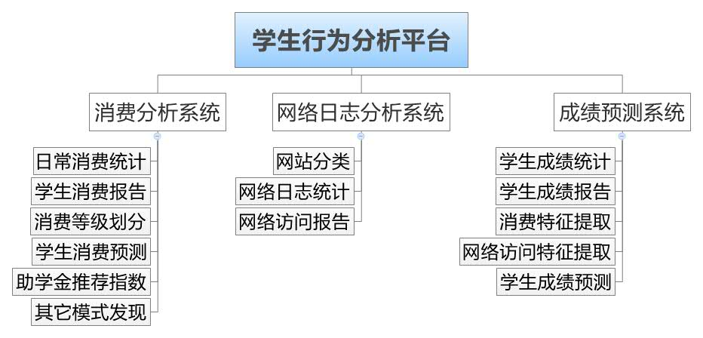
图1 系统功能结构图
2.网络日志分析系统
该子系统主要包含以下功能：
- 网站分类：将学生访问的2万余个网站分成400个小类，80个大类和5个基本类。
- 网络日志统计：统计单个学生访问各类网站的次数和持续时间。
- 网络访问报告：统计性别、年级、专业等不同类别学生的网站访问情况。

3.成绩预测系统
该子系统主要包含以下功能：
- 学生成绩统计：统计单个学生的学生成绩，如平均值、及格情况、标准分、专业偏差值等。
- 学生成绩报告：统计性别、年级、专业等不同类别学生的学生成绩。
- 消费特征提取：从校园卡消费数据中提取特征，供学生成绩预测系统建立模型。
- 网络访问特征提取：从网络访问日志中提取特征，供学生成绩预测系统建立模型。
- 学生成绩预测：根据学生消费特征、网络访问特征和学生历史成绩，预测该学生本学期在学习上的风险。
表1 各子系统的数据来源与系统功能
名称 | 数据来源 | 系统功能
消费分析系统 | - 一卡通消费流水  - 学生基本信息  - 访谈与问卷 | 日常消费统计
消费分析系统 | - 一卡通消费流水  - 学生基本信息  - 访谈与问卷 | 学生消费报告
消费分析系统 | - 一卡通消费流水  - 学生基本信息  - 访谈与问卷 | 消费等级划分
消费分析系统 | - 一卡通消费流水  - 学生基本信息  - 访谈与问卷 | 学生消费预测
消费分析系统 | - 一卡通消费流水  - 学生基本信息  - 访谈与问卷 | 助学金推荐指数
消费分析系统 | - 一卡通消费流水  - 学生基本信息  - 访谈与问卷 | 其它模式发现
网络日志分析系统 | - 学生基本信息  - 网络日志 | 网站分类
网络日志分析系统 | - 学生基本信息  - 网络日志 | 网络日志统计
网络日志分析系统 | - 学生基本信息  - 网络日志 | 网络访问报告
成绩预测系统 | - 学生基本信息  - 网络日志  - 学生各科成绩  - 一卡通消费流水（可选）  - 访谈与问卷 | 学生成绩统计
成绩预测系统 | - 学生基本信息  - 网络日志  - 学生各科成绩  - 一卡通消费流水（可选）  - 访谈与问卷 | 学生成绩报告
成绩预测系统 | - 学生基本信息  - 网络日志  - 学生各科成绩  - 一卡通消费流水（可选）  - 访谈与问卷 | 消费特征提取
成绩预测系统 | - 学生基本信息  - 网络日志  - 学生各科成绩  - 一卡通消费流水（可选）  - 访谈与问卷 | 网络访问特征提取
成绩预测系统 | - 学生基本信息  - 网络日志  - 学生各科成绩  - 一卡通消费流水（可选）  - 访谈与问卷 | 学生成绩预测

